Конспект открытого занятия в средней группе.
Интегрированная НОД
для детей средней группы с учетом ФГОС
«Веселое путешествие»
Подготовила воспитатель МАОУ «Средняя общеобразовательная школа № 58» дошкольная группа
Иванова Анастасия Евгеньевна
Виды детской деятельности: игровая, коммуникативная, продуктивная, познавательно-исследовательская, восприятие художественной литературы и музыки.
Цель: Развивать активность и любознательность детей среднего дошкольного возраста в процессе познавательной деятельности.
Задачи:
Обучающие: Закреплять представления детей о лесных животных и их классификации (домашние и дикие); обогащать и активизировать словарь детей по теме «весна»; повторение - геометрические фигуры, виды транспорта, повторение цветов. Совершенствовать счетные навыки в пределах 5.
Развивающие: Развивать мелкую моторику рук; развивать и совершенствовать коммуникативные навыки; развивать связную речь детей, умение рассуждать, воображение, мышление, логику.
Воспитывающие: Воспитывать аккуратность; воспитывать чувство дружбы.

Материалы и оборудование:
-проектор, экран
- конверт с письмом, карточки-задания
- игрушечный руль, кепка
- карточки-заплатки с изображением геометрических фигур; ткань
- ящики с игрушками.
-бумажные тарелки, заранее подготовленные из картона ушки, глазки, нос, усы и т.д.)
- магнитная доска, магниты
-мнемотаблица «Признаки ранней весны»
Ход занятия
Вводная часть. Ребята, сегодня у вас много гостей. Давайте все дружно поздороваемся. (Здороваются с воспитателями).
- Посмотрите, что-то случилось с нашей группой? Чего-то не хватает. Правильно, исчезли ваши любимые игрушки. Вы их не убирали?
(Нахожу конверт. )
Это письмо от бабы Яги, она забрала все ваши игрушки. Потому что вы не хотели их убирать на свои места.
- Посмотрите, здесь ещё что-то есть (достаю из конверта письмо).
…..задания выполните и верну вам игрушки
Ну что будем их вызволять? (Открываем конверт, находим в нём задания от Б.Яги карточках, рассматриваем.)
- А что бы спасти игрушки нам нужно отправиться в лес.
- А на чем можно отправиться в лес? (машина, автобус, газель, пешком т. д.).
Дети с помощью карточек вспоминают и закрепляют названия видов транспорта
(наземный, воздушный ,водный)
-А на каком транспорте нам будет удобнее отправиться? (на автобусе, поезде)
Основная часть. (Обращаемся к карточкам)
- Ну что, поехали? Тогда в путь. («Мы едем, едем в далекие края.» (музыкальное сопровождение )
Находим Задание.
Игра “Кто лишний и почему?”
Педагог: -Дети, узнайте какое животное лишнее
(слайд 1,2,3) Педагог хвалит за правильные ответы.
- Ну что, поехали! (Музыка)
Дальше нам не проехать, может полетим на ковре-самолете?(Разворачиваю «ковёр», а там дырки в виде геометрических фигур.)
- Ой, ребята, его прогрызли мыши. Что же мы будем делать….Постойте, постойте, так вот значит, что я нашла на улице возле вашего сада. Это заплатки. Починим ковёр? (на подносе лежат геометрические фигуры. Дети накладывают и определяют, те «заплатки», которые подходят для ремонта ковра).
- Назовите фигуры, которые вам понадобились для починки ковра? Какого они цвета? Сколько всего фигур? Сколько треугольников? Сколько квадратов? и т.д.
1. Мы на коврике стоим,
Во все стороны глядим,
Вправо, влево, вверх и вниз,
Посмотри и улыбнись. (Повороты головы вправо, влево, вверх, вниз)
2. Выше руки поднимай,
Вправо, влево покачай.
Вот так, еще раз,
Получается у нас! (Изображают как ветерок качает деревья)
3. А теперь пойдем вприсядку,
Мы веселые ребятки,
Вот так, еще раз,
Получается у нас! (Выполняют полуприседания)
(Дети садятся на ковер)
- Вот и наш ковер-самолет добрался до места назначения!
(Слайд 4-весна)
(Дети встают с ковра-самолета и рассаживаются на стульчики)
- Ой ребята! Как здесь красиво! А какое время года сейчас? (Весна)
Загадка
Снег чернеет на полянке,
С каждым днем теплей погода.
Время класть в кладовку санки.
Это, что за время года. (Весна)
- Какие признаки ранней весны вы знаете? Я приготовила такую таблицу, чтобы вам было полегче ответить.
Посмотрите дети, Баба Яга нам оставила задание: нужно отгадать загадки!
Воспитатель: В дупле живет
Да орешки грызет.
(Белка)
Дети: Белка.
(Слайд 5 белка)
Воспитатель: Летом в лесу гуляет, зимой в берлоге отдыхает.
Дети: Медведь. (Слайд 6 медвежья берлога).
Воспитатель: А медведя не видно. Почему?
Дети: Он спит в берлоге под снегом. (Слайд 7 медведь в берлоге)
А как называют детеныша медведя?(медвежонок)
Эта рыжая плутовка,
Кур ворует очень ловко.
Волку серому сестричка,
А зовут её (лисичка).
Дети :лисичка
(Слайд 8 лиса. ) Как называют детеныша лисы?(лисенок)
Воспитатель: Длинное ухо, комочек пуха, Прыгает ловко, любит морковку.
Дети: Заяц.
(Слайд 9 заяц)
Воспитатель: Какие, вы молодцы! Все загадки правильно отгадали.
- (слайд 10 серый зайчик)
Ребята, почему на этой картинке зайчик серого цвета( зимой его шубка белого цвета, а весной он становиться серым). А кто знает зачем зайчик меняет свою шубку?
Но весна ведь только началась и не все зайчики успели поменять свои шубки.
Пальчиковая гимнастика «Зайчик»
Зайчик прыг, зайчик скок
Спрятался он под кусток
Под кусточком молчком
Только ушки торчком.
Давайте сделаем с вами много сереньких зайчиков
Конструирование:
Садитесь за столы. Возьмите каждый по тарелочке и теперь подставляйте сами глазки, бантики, носик и т.д. Например, у меня получился вот такой зайчик, у вас может получится другой, можно бантик прикрепить по-другому, взять другого цвета глазка, другой формы ушки, другие усы.
Приступайте к работе.
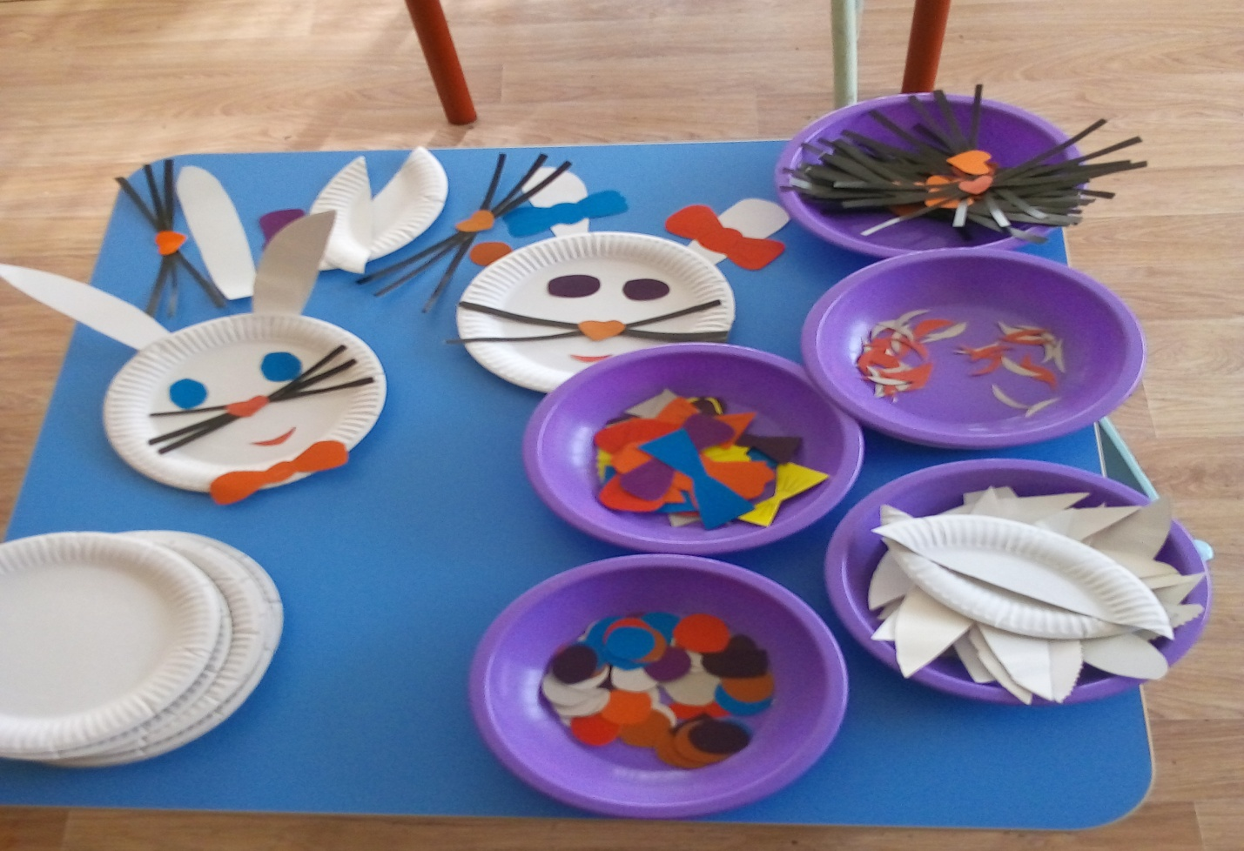
После выполнения работы.
- Какие замечательные зайчата у вас получились!
(Слайд 11 Баба-Яга)
Баба Яга:
Что ж, вы дети молодцы, я не ожидала
Да еще вы храбрецы, всех заданий для вас мало!
Что ж немного погрущу,
Все игрушки вам верну! (забираем корзину с игрушками)
Воспитатель: А теперь ребята нам пора возвращаться в детский сад!
Садимся на наш ковер-самолет.
Воспитатель :
Быстро летает ковер-самолет
Словно на крыльях тебя он несет.
Можно на нем куда хочешь добраться,
Самое главное крепче держаться!

- Вот мы и вернулись домой.
- Молодцы. Мне было тоже очень интересно путешествовать с вами , надеюсь теперь вы всегда будете убирать игрушки на свои места.
- Ребята вам, понравилось наше путешествие в весенний лес?
- Для чего мы с вами отправились в лес?
- Кого мы с вами встретили?
- Что было самое интересное?
- Молодцы! Все запомнили, ничего не забыли. До свидания!

